**ESERCIZIO COVID**

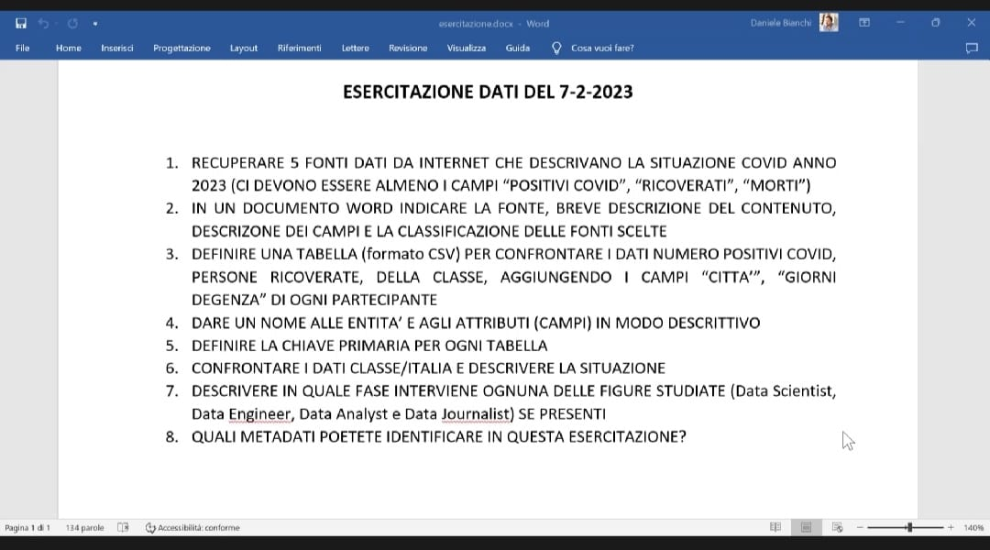

**FONTE:** World Healt organization

https://covid19.who.int/table

**DESCRIZIONE:** pagina internet di tipo chiuso non scaricabile, quotidianamente aggiornato da inizio pandemia. La chiave primaria nella tabella è data dal nome, la chiave secondaria da casi-totale comulativo. Per i dashboard dei dati sulla situazione specifica per regione e altre informazioni su COVID-19, ha consultato la Regione Europea.

**CAMPI:** Casi (chiave primaria) - totale cumulativo , Casi - appena segnalati negli ultimi 7 giorni, Decessi - totale cumulativo, Decessi - segnalati di recente negli ultimi 7 giorni, Dosi totali di vaccino somministrate per 100 abitanti, Persone completamente vaccinate con l'ultima dose della serie primaria per 100 abitanti, Persone potenziate per 100 abitanti.

**CLASSIFICAZIONE: 1 STELLA**

**FONTE:** Kaggle

https://www.kaggle.com/datasets/imdevskp/corona-virus-report?resource=download&select=country_wise_latest.csv

**DESCRIZIONE:** pagina internet dove poter scaricare file csv , quotidianamente aggiornati da inizio pandemia.

**CAMPI:** Paese (chiave primaria) , positivi, decessi , ricoverati, attualmente positivi, nuovi casi, nuovi decessi, nuovi ricoveri, deceduti/ 100 casi, ricoverati/100 casi, deceduti /100 ricoveri, positivi scorsa settimana,cambio 1 settimana, 1 week % increase, Regione OMS.

**CLASSIFICAZIONE:** 5stelle che poi passa a 2 stelle dato che lo salvo in formato excel sul mio pc.

**FONTE:** Lab24

https://lab24.ilsole24ore.com/coronavirus/

**DESCRIZIONE:** pagina internet dove poter scaricare file csv, quotidianamente aggiornati da inizio pandemia, Il trend giorno per giorno . Lab24 ha utilizzato i dati italiani utilizzati per i grafici sono forniti dalla protezione civile sulla base della segnalazioni delle regioni, con dettaglio provinciale. Sono disponibili qui. I dati sulla letalità e l’indice Rt sono diffusi dall’Istituto superiore di sanità (Iss). I dati aggregati per regione e provincia sono del Ministero della Salute.

**CAMPI:** data (chiave Primaria), ricoverati, terapia intensiva, ospedalizzati, isolamento domiciliare, totale positivi, variazione totale positivi, nuovi positivi, guariti, deceduti, totale casi, tamponi, casi testati, ingressi terapia intensiva, totale positivi test molecolare, totale positivi test antigenico rapido, tamponi test molecolare, tamponi test antigenico rapido, diff ricoverati, diff terapia intensiva, diff ospedalizzati, diff isolamento domiciliare, diff totale positivi, diff variazione totale positivi, diff nuovi positivi, diff guariti, diff deceduti, diff totale casi, diff tamponi, diff totale positivi test molecolare, diff totale positivi test antigenico rapido, diff tamponi test molecolare, diff_tamponi_test_antigenico_rapido, diff_casi_testati.

**CLASSIFICAZIONE:** 5stelle che poi passa a 2 stelle dato che lo salvo in formato excel sul mio pc.

**FONTE:**<https://docs.google.com/forms/d/13FmF09CpaAfRMerox5Xss-0rcUrRXWvnXo7InT7onzo/edit?hl=IT>

Google Docs

**DESCRIZIONE:** link questionario google dove abbiamo inserito ognuno di noi i dati utili per creare un file csv.

**CAMPI:** ID (chiave primaria) , Informazioni cronologiche, Nome, Cognome, Citta', Positivo, Ricoverato, Giorni Degenza.

**CLASSIFICAZIONE:** 3 stelle essendo un csv che poi passa a 2 stelle dato che lo salvo in formato excel sul mio pc.

**CONSIDERAZIONI:** Dalle fonti dei dati trovati vengono tutti ricavati dai dati messi a disposizione dall'istituto della protezione civile o ISS, e sono tutti dati liberamente scaricabili e che possono essere riutilizzati. Per quando riguarda il confronto dei dati a livello nazionale con quelli della classe si nota una percentuale maggiore di positività rispetto all'andamento nazionale, essendo che siamo in numero inferiore rispetto ai contagiati totali e con età comprese dai 20 ai 40 anni, quindi con una vita sociale più attiva rispetto ad un anziano o un bambino.

**LE FIGURE PROFESSIONALI CHE SONO INTERVENUTE**

**DATA ANALYST:** ha raccolto i dati da diversi fonti e ha fatto un analisi dei dati utilizzati nei vari formati per identificarli.

**DATA JOURNALIST:** utilizza i dati raccolti per fare i diversi bollettini giornalieri e settimanali, semplificandoli in grafici, tabelle per renderle facilmente visibili e consultabili a tutta la popolazione.

**DATA SCIENTIST:** nel nostro caso è stato il collega che ha creato l'intervista tramite il forum google per raccogliere i dati della classe.

**METADATI:** quelli che ho identificato sono i vari campi delle tabelle excell.